畫面名稱 | 特約機構特約類別作業 | 畫面代號 | HMAI2190S01
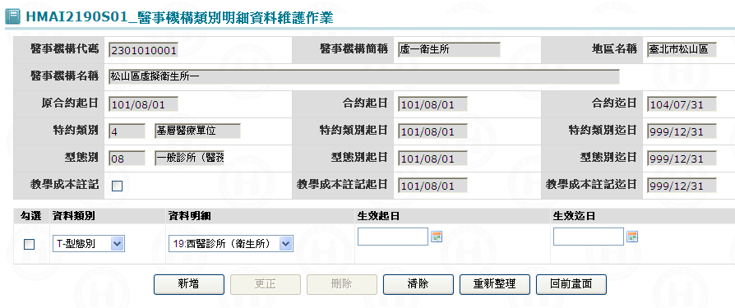

一、操作說明
進入本畫面時，已將該機構之特約類別、型態別、教學成本帶出，並依資料種類由小至大、由生效起日大至小排序等資料帶出。
1. 新增資料：若要先按清除鍵，將本畫面輸入欄位清除，可每次新增1筆；當資料輸入完畢後按新增鍵將資料寫入資料庫。
2. 更正資料：將核取方塊所有打”V”之資料種類資料更正後，按更正鍵將資料更正資料庫。
3. 刪除資料：將核取方塊所有打”V”之資料種類資料刪除，按刪除鍵將資料從資料庫刪除，刪除前需再次確認。
2. 離開：按回前畫面鍵，結束本作業，回到「醫事機構異動維護」畫面。

二、補充說明
1. 本作業維護只會在分區操作﹝各分區只能做轄區內之特約醫事機構﹞。
2. 本作業來源有二：
(1) 「醫事機構異動維護」畫面按類別明細鍵執行。
(2) 「醫事機構基本資料維護」畫面當更正特約類別、型態別、教學成本等相關欄位按異動鍵執行。
3. 本作業不包括特約類別、型態別、教學成本之最新狀況。
4. 本作業在新增或更正特約類別、型態別、教學成本時，其生效起迄日之間不可重疊。

